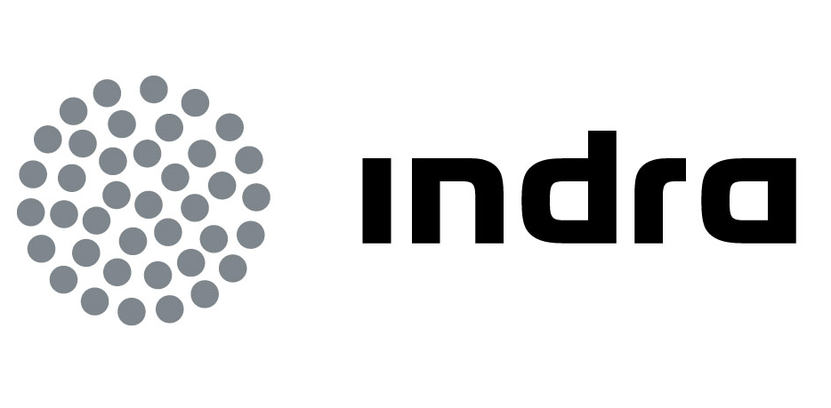 | Comunicado  de prensa

EL PROYECTO CONSIGNOS, LIDERADO POR INDRA, PERMITIRÁ LA APLICACIÓN DE UN INTÉRPRETE VIRTUAL DE LENGUA DE SIGNOS A SERVICIOS TURÍSTICOS Y DE TRANSPORTE

- El objetivo es desarrollar y evaluar el primer prototipo de traducción de voz y texto a lengua de signos española mediante un avatar animado, que facilite a las personas sordas y con discapacidad auditiva el acceso a diferentes servicios

- La nueva solución facilitará el diseño y desarrollo de sistemas de información accesibles para el colectivo de personas sordas

- El proyecto incluye dos pilotos para probar la solución, uno en la EMT (Empresa Municipal de Transportes) de Madrid y otro en el entorno hotelero de la mano del ICTE (Instituto para la Calidad Turística Española)

Indra, la multinacional de TI número 1 en España y una de las principales de Europa, está liderando el proyecto Consignos, que tiene como objetivo la creación y puesta en funcionamiento de un avatar animado en 3D reconocedor de voz y traductor a lengua de signos española, que pueda ser utilizado para facilitar el acceso de las personas sordas y con discapacidad auditiva a servicios turísticos y de transporte. Se trata de un proyecto de desarrollo experimental enmarcado en el Plan Avanza del Ministerio de Industria, Turismo y Comercio y financiado parcialmente por el Fondo Europeo de Desarrollo Regional (FEDER), y tiene una duración de dos años.

Con el desarrollo de Consignos se pretende facilitar la comunicación del colectivo sordo a través de un agente animado que facilitará el acceso a los contenidos y servicios ofrecidos mediante las nuevas tecnologías, así como la interacción con los mismos. La tecnología desarrollada se utilizará para el diseño y desarrollo de sistemas de información accesibles para este colectivo. La solución ayudará así a entender la información a las personas con discapacidad auditiva, para las que la lengua de signos es el mecanismo natural de comunicación y que, en muchas ocasiones, tienen dificultad para entender el lenguaje escrito.

Además de Indra, que coordina el proyecto a través de su red de Software Labs, el consorcio está formado por la EMT (Empresa Municipal de Transportes) de Madrid, el ICTE (Instituto para la Calidad Turística Española), la Universidad Politécnica de Madrid (UPM), la Universidad de Castilla-La Mancha (UCLM), la compañía Ambiser y la Fundación CNSE (Confederación Estatal de Personas Sordas) para la Supresión de las Barreras de Comunicación.

La solución desarrollada por Consignos será el primer prototipo para reconocimiento de voz, traducción y generación de signos mediante un agente animado a lengua de signos española en los entornos antes mencionados, aunque ya existen sistemas similares en otras lenguas (inglés).

Participación de los futuros usuarios

Para garantizar su utilidad y aplicación futura, el sistema será probado por personas con discapacidad auditiva, que participarán en todas las fases del proyecto y que evaluarán sus funcionalidades en dos pilotos.

El primero de ellos tendrá lugar en el escenario de un servicio de transporte público, en la EMT de Madrid, y aunque aún está por definir, probablemente consistirá en la prueba de la solución en las casetas informativas de este organismo en la Plaza de Castilla de Madrid.

El otro piloto se desarrollará en el entorno hotelero, de la mano del ICTE, y está previsto que se centre en los servicios informatizados de registro de entrada y de salida (check-in y check out) de un hotel. Para la recogida de datos y análisis de la situación de partida del proyecto, ya se ha contado con la colaboración del Hotel Intur Palacio San Martín, situado en Madrid.

Investigación aplicada a la accesibilidad

El proyecto Consignos toma como punto de partida los trabajos desarrollados en proyectos de investigación abordados anteriormente por algunos miembros del consorcio. Por ejemplo, el proyecto GANAS (Generador Automático de Lengua de Signos Española), desarrollado por Indra y la UCLM, supuso un avance muy importante en la generación de agentes animados realistas para la representación de lengua de signos. Por su parte, el proyecto de traducción de voz a lengua de signos española desarrollado por la UPM junto con la Fundación CNSE permitió conocer la opinión de los usuarios finales, al ser evaluado en pruebas de campo con un servicio real, en ese caso, la renovación del carné de conducir.

Todo el conocimiento adquirido será muy útil para alcanzar los objetivos marcados por Consignos, que además prevé el desarrollo de nuevas técnicas de traducción y de un nuevo agente virtual que supondrá un avance importante en la descripción realista del movimiento y en su gestión reutilizable.

Aunque la tecnología desarrollada en el proyecto se utilizará para el diseño y desarrollo de sistemas de información accesibles para las personas con discapacidad auditiva, esta tecnología podrá ser aprovechada directamente en otras muchas aplicaciones, por ejemplo, juegos para niños sordos, e-learning y oferta educativa para personas sordas, sistemas de vídeo interpretación o signado de contenidos multimedia.

Compromiso con las Tecnologías Accesibles

El proyecto Consignos está alineado con el compromiso de Indra con las Tecnologías Accesibles. Creadas como parte de la estrategia de Responsabilidad Corporativa de la compañía, las Tecnologías Accesibles tienen el objetivo de desarrollar soluciones y servicios innovadores que faciliten el acceso a la tecnología y la integración social y laboral de las personas con discapacidad. Indra ya ha desarrollado más de 30 proyectos de I+D+i en este ámbito y cuenta con cinco Cátedras de Investigación en Tecnologías Accesibles en colaboración con la Fundación Adecco y diferentes universidades.

Indra es la multinacional de Tecnologías de la Información número 1 en España y una de las principales de Europa y Latinoamérica. Es la segunda compañía europea de su sector por inversión en I+D, con cerca de 500 M€ invertidos en los últimos tres años. Las ventas en 2010 ascendieron a 2.557 M€ y su actividad internacional supone ya el 40%. Cuenta con más de 30.000 profesionales y con clientes en más de 100 países.

